**Innis & Gunn Rum Cask – Påskölet**

**I slutet av förra året lanserades Innis & Gunn Rum Cask på den svenska marknaden och blev då tillsammans med Innis & Gunn Original drivande i Sveriges nya öltrend. Den svenske konsumenten väljer idag gärna ett lyxigt kvalitétsöl i samband med god mat.**

**De söta, kryddiga dofterna och smakerna som du finner i Innis & Gunn Rum Cask lämpar sig alldeles utmärkt som följeslagare till den traditionella maten på det svenska påskbordet, speciellt då de salta godsakerna som lax och sill.**

Innis & Gunn Rum Cask är ett spännande giftermål mellan de klassiska smakerna och dofterna från Innis & Gunn och karaktären från ekfat som tidigare innehållit karibisk rom. För att möta krafterna från faten har man valt att använda Optic-malt och den engelska Goldings-humlen. Därefter har man låtit ölet lagra tre separata gånger. Den första gången på ekfat, sedan en kallagring och avslutningsvis lagras ölet i flaskan en månad innan release.

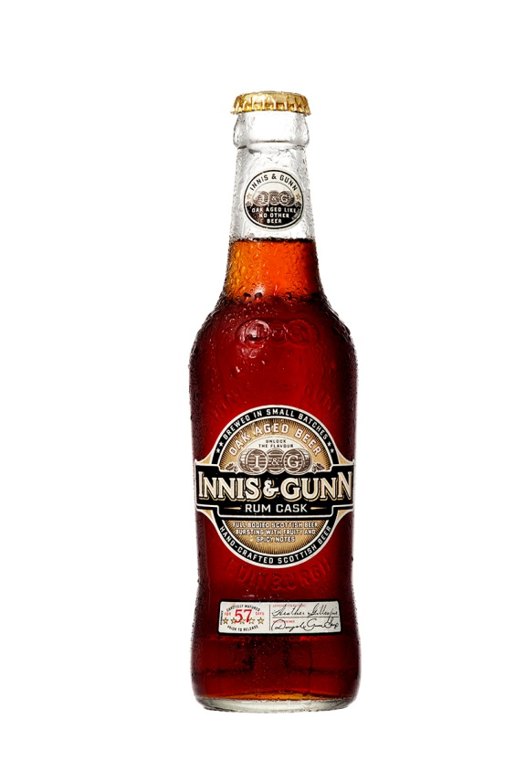Historien om Innis & Gunn startade 2002. En världsledande whiskyproducent har bestämt sig för att skapa en whisky med smak av ale och bryggmästaren Dougal Sharp får uppdraget att skapa en maltig skotsk ale. Tanken är att alen vid lagring på ek skall skänka karaktär för att i sin tur ge whiskyn smak av ale vid slutlagring på samma fat. Whiskyn lanseras och blir snabbt en succé. Flera månader och litervis med bortkastad ale senare får Dougal Sharp ett telefonsamtal där en chef vid destilleriet berättar att de anställda fyller flaskor med ölet som tidigare bara slängts bort. Arbetarna på golvet hade upptäckt det som ingen annan tänkt på – ölet smakade fantastiskt. I augusti 2003 lanserades Innis & Gunn Oak Aged Beer till en törstig värld.

**Smaknoter:**   
**Färg:** Djupt röd.  
**Doft:** Fruktigt and kryddigt med inslag av kola och toner av ek.   
**Smak:** Fina romtoner från romfaten, vanilj, fin kropp med medelstor beska, fruktig och komplex smak. Helt unik smak på klassiskt Innis & Gunn-manér.  
**Finish:** Malt och kryddiga toner klingar av och lämnar en kvardröjande sötma.

**Innis & Gunn Rum Cask finns på Systembolaget och på utvalda restauranger i Sverige.   
  
Artikelnummer:** 11598–03 **Pris:** 21,90 kr